Entrega Final del Reto · Documento de evidencias
De QA a Producción
Dato | Tu respuesta
Nombre completo | César Eduardo Valdez Pinto
Matrícula | Al07003448
Tema (1 a 5) | 3 · Marketplace
Enlace a tu repositorio Git (con el commit de remediación) | https://github.com/MajesDo63/avance2_marketplace/commit/fb34ce32dbd7cf7e4cd779d96c4b5d6cd466bfba
Enlace o IP de tu instancia de Producción | http://54.204.91.37:5000/

Evidencias del 29 de septiembre de 2026. El parche original fue bloqueado en QA y la corrección pasó 37 pruebas antes de desplegarse en una EC2 nueva. Las capturas de reportes presentan salidas reales en un visor local. Se usa evidencia de terminal para ambas instancias por indicación del solicitante. La recepción de correo real no está acreditada; SNS se canceló por solicitud posterior. Revisar la paginación en Word antes de entregar.

Parte 1 · Capturas obligatorias

1.1 · Tu pipeline BLOQUEANDO el parche
Qué se debe ver: La corrida en rojo completa sobre tu instancia de QA: se debe alcanzar a leer qué control detuvo el despliegue y el mensaje final de bloqueo.
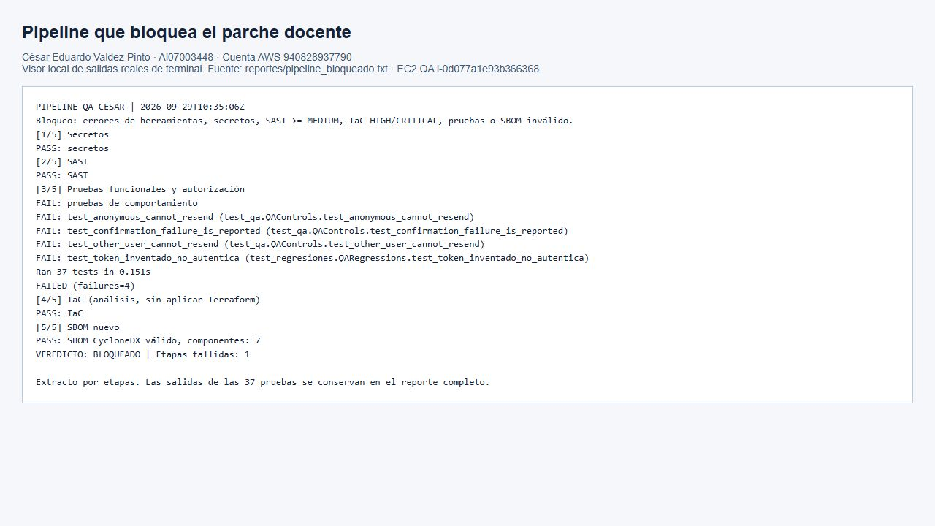
Resumen por etapas de la corrida bloqueada. La salida completa de las 37 pruebas está en reportes/pipeline_bloqueado.txt.

1.2 · El hallazgo real en la salida de tu herramienta
Qué se debe ver: El fragmento exacto del reporte (bandit, semgrep, u otra) donde aparece el hallazgo, o la prueba manual si tu falla no la atrapó una herramienta automática.
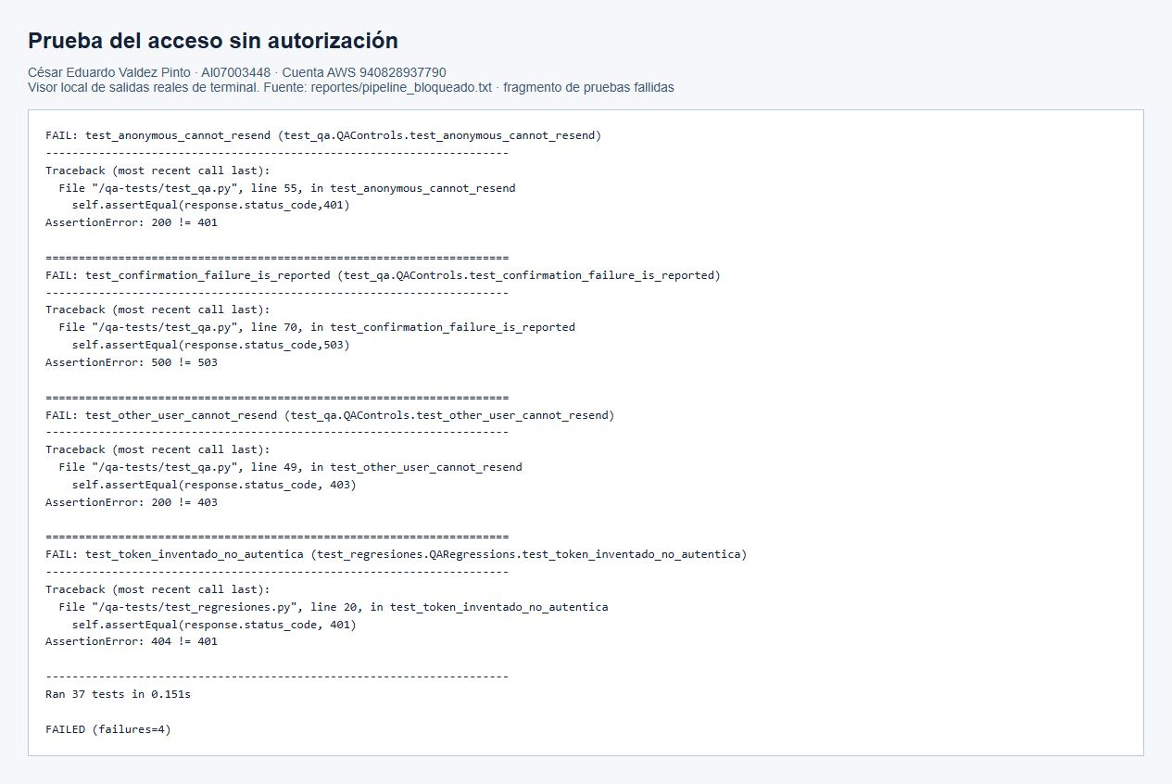
Fallos observados: sin sesión devuelve 200 en vez de 401 y otro usuario obtiene 200 en vez de 403. No se enviaron mensajes en estas pruebas.

1.3 · Tu commit de remediación
Qué se debe ver: El diff o el historial de tu repositorio mostrando el cambio real en el código (antes / después).
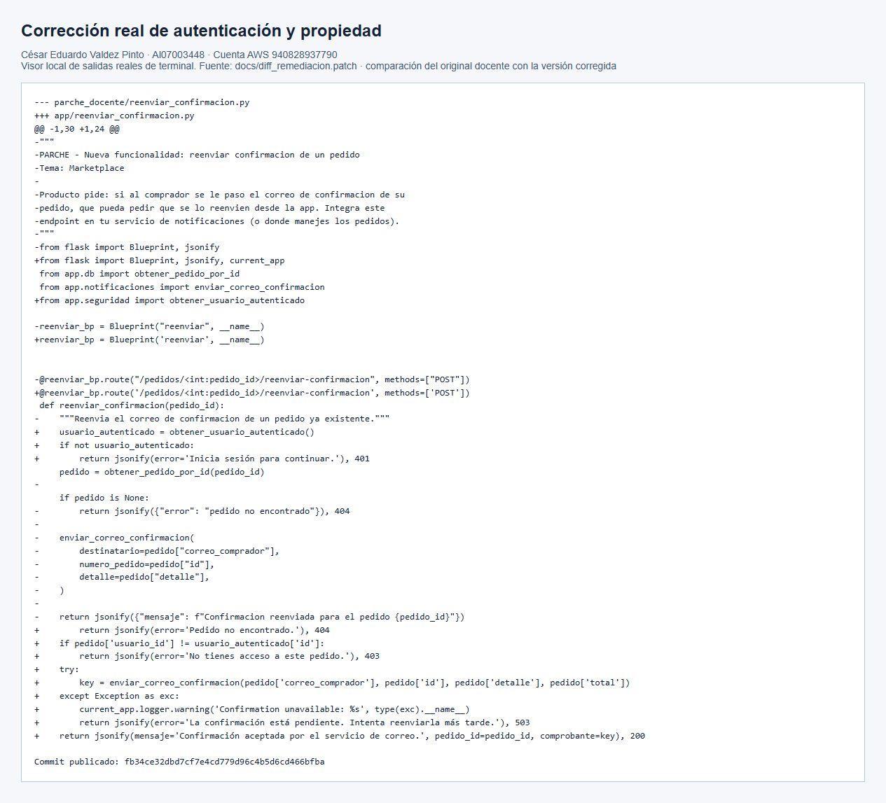
Comparación del original docente con la corrección. Commit de remediación: fb34ce32dbd7cf7e4cd779d96c4b5d6cd466bfba.

1.4 · Tu pipeline PERMITIENDO, ya remediado
Qué se debe ver: La corrida en verde completa sobre tu instancia de QA, después de la remediación.
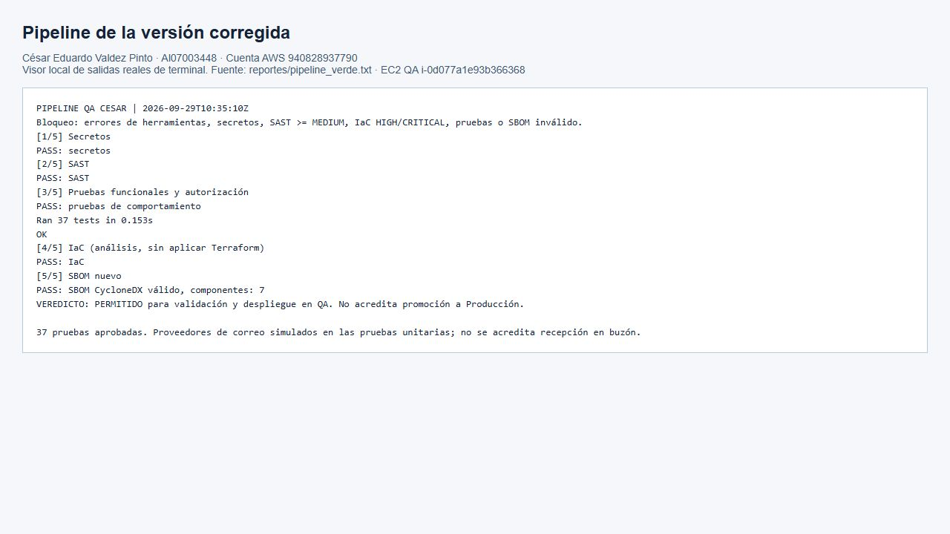
Pipeline completo aprobado: secretos, SAST, 37 pruebas, IaC y SBOM. El reporte por sí solo no acredita correo recibido.

1.5 · Tu instancia de QA (Avance 2)
Qué se debe ver: La consola de AWS o la terminal mostrando que sigue siendo la misma instancia usada en el Avance 2.
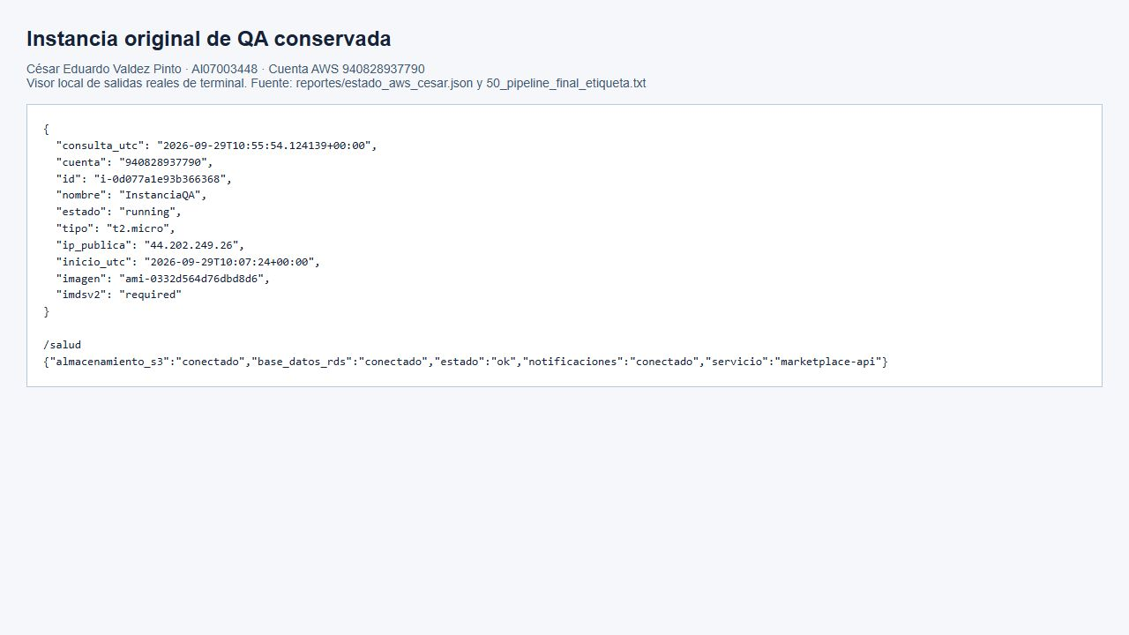
Consulta AWS y salud de la misma EC2 del Avance 2: i-0d077a1e93b366368.

1.6 · Tu instancia de Producción nueva
Qué se debe ver: La consola de AWS mostrando la instancia nueva creada para esta entrega.
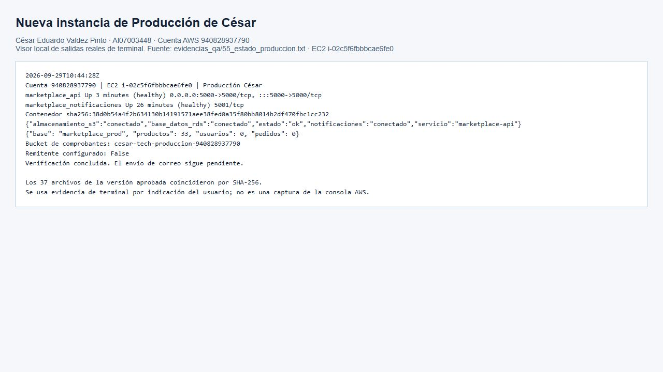
EC2 nueva i-02c5f6fbbbcae6fe0. Evidencia de terminal autorizada por el usuario; falta captura de consola AWS si el profesor exige ese formato.

1.7 · La aplicación remediada corriendo en Producción
Qué se debe ver: La pantalla de tu aplicación, ya con el código corregido, funcionando en la instancia de Producción (no en QA).

Página desplegada en http://54.204.91.37:5000/. Los hashes del código coinciden con la versión aprobada en QA.

Parte 2 · Autoevaluación del flujo completo
Marca con una X cada paso que completaste de verdad. Si algo quedó incompleto, dilo aquí: es mejor que lo declares tú a que yo lo descubra.
Paso | Cumplido (X) | Si no, por qué
1 · Apliqué el parche en mi instancia de QA | X | Comprobado; ver evidencia de esta entrega.
2 · Mi pipeline detuvo el despliegue por el parche | X | Comprobado; ver evidencia de esta entrega.
3 · Clasifiqué el hallazgo (tipo, severidad, justificación) | X | Comprobado; ver evidencia de esta entrega.
4 · Documenté contención inmediata y prevención por separado | X | Comprobado; ver evidencia de esta entrega.
5 · Remedié la causa raíz en el código (no un parche cosmético) | X | Control de acceso corregido. Adaptador de correo real preparado; recepción no acreditada.
6 · Mi pipeline pasó en verde con el código remediado | X | Comprobado; ver evidencia de esta entrega.
7 · Promoví el código remediado a mi instancia de Producción | X | EC2 nueva activa; mismo código aprobado. Evidencia de terminal en lugar de consola AWS.

Parte 3 · Tu clasificación, en tus palabras
La versión completa va en docs/clasificacion_hallazgo.md de tu repositorio. Aquí resume lo esencial:

3.1 · ¿Qué tipo de falla era y por qué la clasificaste así?
La falla era control de acceso roto: el endpoint reenviaba confirmaciones sin verificar la identidad ni la propiedad del pedido. Corresponde a CWE-306 y CWE-862.

3.2 · ¿Qué severidad le diste y qué la justifica (impacto y facilidad de explotarla)?
Se clasifica como media en el alcance demostrado: es fácil provocar reenvíos y enumerar pedidos sin sesión, pero el correo se dirige al comprador registrado y la respuesta no entrega su comprobante al atacante. No se demostró un impacto crítico.

3.3 · ¿Tu herramienta marcó algo que consideraste falso positivo? ¿Por qué?
El fallo de autorización no fue falso positivo: las pruebas obtuvieron 200 cuando esperaban 401 o 403. Gitleaks sí marcó inicialmente un texto de ejemplo de SECRET_KEY; se sustituyó por un valor vacío sin desactivar la regla.

Parte 4 · Contención y prevención

4.1 · ¿Qué hiciste de contención inmediata?
El parche vulnerable se probó aislado en QA, en un contenedor sin red ni puertos publicados. El pipeline bloqueó la promoción y se conservaron el archivo docente y los reportes. No se expuso el parche vulnerable en la tienda pública.

4.2 · ¿Qué hiciste de prevención (el arreglo real)?
Se exige sesión firmada vigente y se compara el propietario del pedido antes de reenviar. El dueño conserva la función; las peticiones anónimas o de otro usuario se rechazan. Las pruebas de autorización forman parte del pipeline.

Parte 5 · Lo que te costó
Esta parte no se califica por estar bien o mal, se califica por ser honesta y específica.

5.1 · ¿Qué fue lo más difícil de encontrar o entender de esta falla?
Lo que más me costó fue configurar el pipeline.

5.2 · Si esto pasara en un sistema real en producción con usuarios reales, ¿qué harías distinto a partir de esta experiencia?
Propuesta para que César revise y haga propia antes de entregar: en una tienda real limitaría temporalmente el reenvío, revisaría si hubo abuso y comprobaría la corrección en QA antes de desplegarla. También incorporaría límites de frecuencia y seguimiento de entrega del correo.

